Швейная Фабрика Luca’Denim http://lucadenim.ru/
Своя линейка молодежной одежды ALFA http://alfadenim.ru/
***На сайте указаны розничные цены, зарегистрируйтесь, чтобы увидеть актуальные оптовые цены
Цены указаны от закупки на сумму от 15000 руб.
Прайс оптовых цен на женскую одежду
Наименование | Размер | Фото и ссылки | Цена (руб.) | Розничная цена
Свитшот с бархатом розовый | S, M, L |  | 880 | 2100
Свитшот с бархатом кофейный | S, M, L |  | 880 | 2100
Свитшот с бархатом серый | S, M, L |  | 880 | 2100
Свитшот «варенный» с прорезями на локтях | S, M, L | 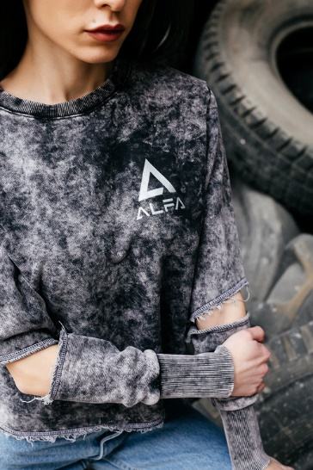 | 890 | 2100
Костюм из футера с коротким свитшотом. В трех цветах – пудровый, темно-синий, брусничный | S, M, L | 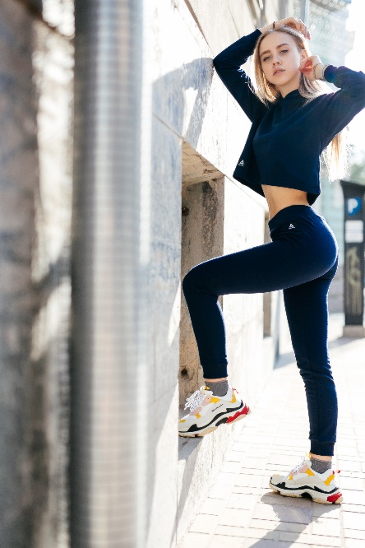 | 1900 | 4900
Костюм из футера с длинным свитшотом. В трех цветах – пудровый, темно-синий, брусничный | S, M, L |  | 1900 | 4900
Костюм «варенный» | S, M, L |  | 1900 | 4900
Футболка с бархатной полоской | S, M, L |  | 573 | 1300
Футболка с бархатной полоской свободная | S, M, L | 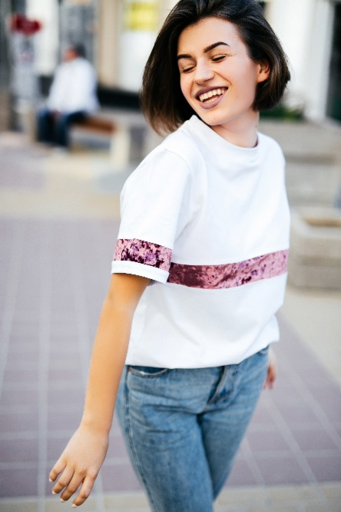 | 573 | 1300
Футболка бирюзовая «варенная» | S, M, L | 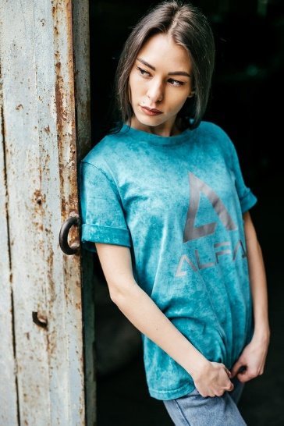 | 586 | 1300
Футболка красная «варенная» | S, M, L |  | 586 | 1300
Футболка с подтеками | S, M, L | 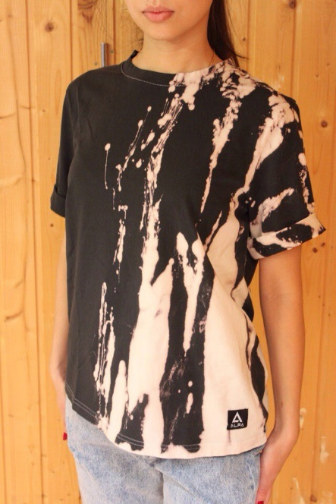 | 586 | 1300
Футболка приталенная  В ассортименте | S, M, L | 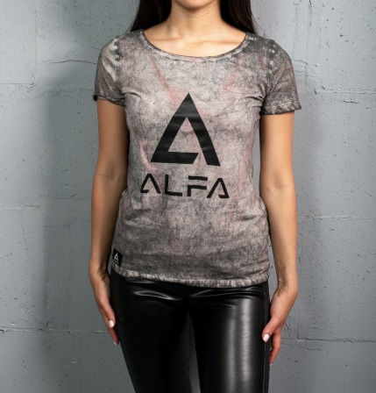 | 396 | 1100
Джинсы на высокой талии | S, M, L | 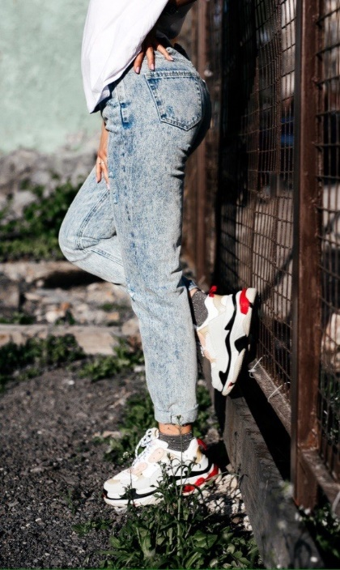 | 1400
Джинсовые шорты | S, M, L |  | 880 | 2900

Прайс оптовых цен на мужскую одежду
Наименование | Размер | Ссылка на фото | Цена (руб.) | Рекомендуемая цена для продажи
Футболка с зелеными рукавами | S, M, L, XL |  | 645 | 2100
Футболка красная «варенная» | S, M, L, XL | 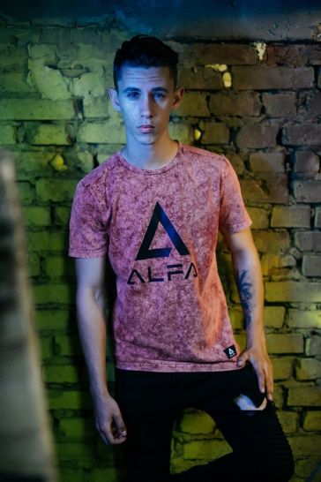 | 586 | 1300
Футболка «песок» | S, M, L, XL |  | 645 | 2100
Футболка «пламя» | S, M, L, XL |  | 645 | 2100
Футболка с вытравкой | S, M, L, XL | https://www.instagram.com/p/BiBuu_XDH-5/?taken-by=a.l.f.a_clothing | 586 | 2100
Свитшот «варенный» | S, M, L, XL |  | 1170 | 3500
Бомбер | S, M, L, XL | 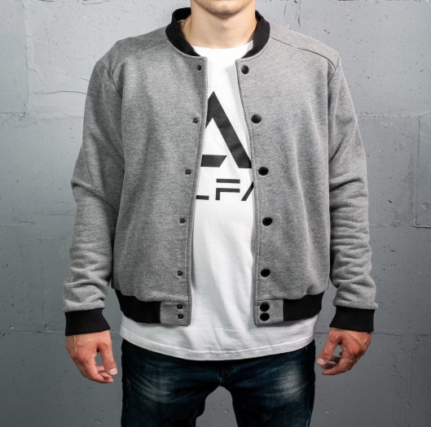 | 1100 | 3300

Мы в Instagram https://www.instagram.com/a.l.f.a_clothing/

- Минимальная сумма заказа 15000 рублей.
- Мы работаем с юридическими и физическими лицами.
- Отгрузка товара производится в течении одного-двух дней. Мы сотрудничаем со всеми логистическими компаниями в вашем городе.
- Сопроводительные документы для транспортной компании оформляются нами при подготовке вашего заказа к отправке.
- Мы предоставляем полный пакет документов
- Вся наша продукция сертифицирована и соответствует требованиям законодательства РФ
- Для оптовых покупателей мы бесплатно доставляем товар до терминалов ТК.
- В зависимости от объемов и частоты заказов мы предоставляем партнерам скидки на продукцию.
По всем вопросам: 8-961-302-74-04 Анастасия

